黄之锋的“卖港”报告

囍雨 [有理儿有面](javascript:void(0);)

**有理儿有面**

微信号 youli-youmian

功能介绍 你说是不是

2020-11-25[原文](https://mp.weixin.qq.com/s?__biz=Mzg3MjEyMTYyNg==&mid=2247517552&idx=2&sn=53700e19a88f02d0e32f3ca1ed3478f4&chksm=cef6d105f9815813c7c57df79f0b755ec14ac9547b751ec48c0d1d03f6c315a5ba25cd5a0d5e&scene=27#wechat_redirect&cpage=55) 发表于

收录于合集





**全文共967字，图片1张，预计阅读时间为3分钟。**



▼

作者：香港媒体人 囍雨

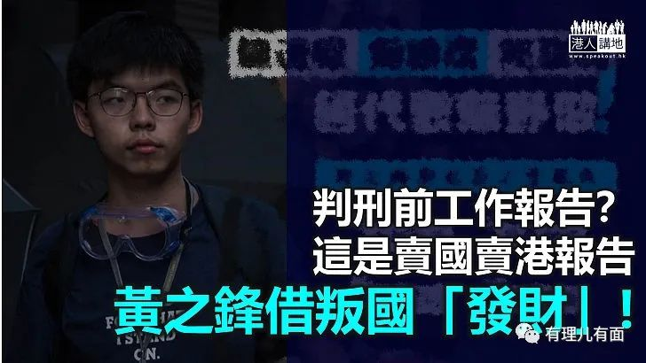

因为在煽动群众包围湾仔警总案件认罪，前香港众志成员黄之锋现在还押等待判刑，囍雨留意到，在黄之锋认罪还押前，在他社交媒体发表了一份“黄之锋判刑前工作报告：无选举、无议席、无议会不代表没事做”，内容包括在外媒投稿、发表演说以至在向外企“直斥向中共叩头的不是”。囍雨在这里想，这些算不算是黄之锋“卖国卖港”的“罪证”？严格而言，这份所谓工作报告，根本是一份勾结外国势力报告。

“出尽力”勾结外国势力

根据黄之锋自己上载到网上的内容，他在过去几个月都做了“几多事”，不过都是反中乱港的事。除了在外媒投稿之外，还包括“支持台湾参与世卫会议”、“去信日资Sony和美资Apple等科技企业，直斥向中共叩头的不是”、“推动多国语言全球联署，公开盐田看守所执法人员名单”等等。黄之锋的工作，或者所谓的国际战线工作，简单而言就是要同港府、中央对着干。

在网上面，囍雨留意到有网民质疑黄之锋的所谓工作报告﹐有涉嫌违反《港区国安法》之嫌，还称想举报黄之锋的人可以“节省搜集资料的步骤”。对于黄之锋的工作报告是不是有违法律，囍雨不敢说一定有。不过，如果黄之锋这些工作是涉及勾结外国势力以对特区或者中国进行“制裁、封锁或者采取其他敌对行动”，那么黄之锋的确有可能是触犯了《港区国安法》入面的“勾结外国或境外势力危害国家安全罪”，至于有没人真是去举报黄之锋，囍雨就不知了！

做汉奸 当政绩？

纵观黄之锋的工作报告，囍雨有种感觉，就是黄之锋将勾结外国势力、“卖国卖港”当是自己的“政绩”一样，还要借机筹款；这算不算是为了筹款而无所不用其极？老实讲，《港区国安法》之所以实施，又或者有立法会议员之所以被DQ，部分原因就是因为中央、港府见到有揽炒派政客明目张胆地勾结外国势力，现在黄之锋摆明车马玩勾结还要借机“发财”，当自己“拿驾照”这，实在难以接受。

在社交发帖最后，黄之锋称“ACTION SPEAKS LOUNDER THAN WORDS”（大意为行动比说说更有力，有人译为“坐而言不如起而行”），囍雨想讲，行动如果是踩过界，是要承担责任的，好像黄之锋煽动人包围警总这，一样要为犯法“埋单”。





**关注公众号：**

**有理儿有面**

**理   性｜   揭   秘｜   探   讨**







### 精选留言

用户设置不下载评论